**revisão de literatura: AVALIAÇÃO DOS EFEITOS ANALGÉSICOS DO TRAMADOL**

**NO PÓS-OPERATÓRIO DE CÃES E GATOS**

**Larissa Reis Braga1*, Isabela Fernandes dos Santos1, Brunna Souza Santos1, Yasmin Emília Rodrigues da Luz1, Caroline Munhoz2, Suzane Lilian Beier3.**

*1Graduanda em Medicina Veterinária – UFMG – Belo Horizonte/MG – Brasil – *Contato: larissarbragaufmg@gmail.com*

*2Médica Veterinária residente níve lI em Anestesiologia de animais de companhia – Hospital Veterinário da UFMG – Belo Horizonte/MG – Brasil*

*3Professora Adjunta III de Anestesiologia Veterinária – Departamento de Clínica e Cirurgia Veterinária da Escola de Veterinária da UFMG – Belo Horizonte/MG – Brasil*

**INTRODUÇÃO**

O Tramadol é um fármaco classificado como opioide fraco, agonista parcial de receptores µ. Além de possuir ação em receptor opioide, ele também age inibindo a recaptação de serotonina e norepinefrina em sistema nervoso central, sendo assim, um analgésico de ação central4. Esse fármaco é muito empregado em Medicina Veterinária, tanto no tratamento de dores agudas como crônicas em cães e gatos. Esse fato se deve a praticidade de sua utilização, já que pode ser receitado por via oral para os animais em casa, evitando a necessidade de internação ou retorno para medicação no consultório médico.

Entretanto, estudos recentes, têm demonstrado que a metabolização desse fármaco em cães gera a formação de metabólitos que não possuem ação analgésica em receptores opioides6. Dessa forma, seu uso nessa espécie não seria eficiente. Com isso, a revisão de literatura a seguir busca compreender se o uso desse fármaco gera analgesia suficiente, em especial no paciente no pós-operatório, assim como entender o metabolismo desse fármaco nos cães e gatos.

**MATERIAL E MÉTODOS**

Esse trabalho científico foi realizado no formato de revisão de literatura. Foram utilizados artigos que avaliaram o metabolismo do Tramadol e seus efeitos analgésicos em cães e gatos. As plataformas utilizadas para pesquisa foram o Portal Capes e o Pub Med.

**REVISÃO DE LITERATURA**

O Tramadol é conhecido por ser um fármaco com ação opioide4. Contudo, sua ação em cães tem-se mostrado controversa, o que levou a estudos sobre a metabolização desse fármaco nessa espécie6. Perez et al. (2016) pesquisaram a metabolização desse fármaco em cães, gatos e humanos in vitro e a consequente formação dos metabólitos O-desmetiltramadol (M1) e N-desmetiltramadol (M2). Nos cães, as enzimas responsáveis por esses processos foram CYP2D15 para conversão do Tramadol em M1 e principalmente, as enzimas CYP2B11 e CYP3A12 para a formação do M2. Em comparação aos gatos, os cães formaram 3,9 vezes menos M1 e cerca de 4,8 vezes mais M2 e a relação M1/M2 seria 19 vezes superior nos gatos6. O metabólito M1 é associado a ação agonista em receptores µ, enquanto M2 não apresenta esse efeito6. Esse fato demonstra que os cães foram menos eficientes para a formação de metabólitos ativos nos receptores µ que os gatos6.

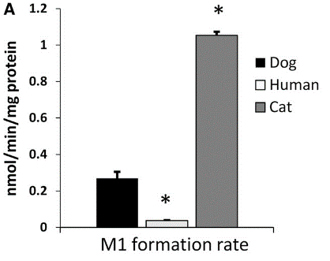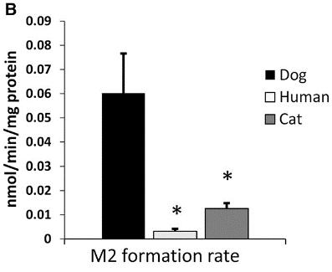

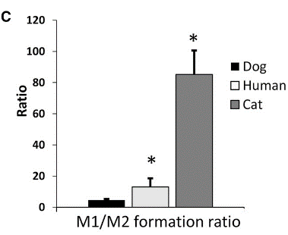

**Figura 1:** Comparação dos valores de formação de (A) M1, (B) M2 e (C) M1/M2 em cães, gatos e humanos6.

Trabalhos envolvendo o uso do Tramadol no pós-operatório de diversas cirurgias apresentaram resultados controversos em cães2,5,7. Alguns comprovam a hipótese de uma analgesia insuficiente nessa espécie, como em cirurgias de enucleação (5mg/kg por via oral), necessitando de mais resgates analgésicos quando comparado ao Carprofen (2,2mg/kg por via oral)2.

Entretanto, diversos estudos demonstram analgesia suficiente no pós-cirúrgico5,7. Em cirurgias de mastectomia (associada ou não a ovariohisterectomia), com doses de 2mg/kg por via Intravenosa (IV) foram alcançados níveis de analgesia suficientes e estatisticamente similares a associações de Tramadol com Dipirona (30mg/kg IV) e com Meloxicam (0,2mg/kg IV)7. Entretanto, percebe-se o benefício da associação desse fármaco com outras classes, como os anti-inflamatórios, pela redução na necessidade de resgates analgésicos7. Em procedimentos de ovariohisterectomia, com doses de 3mg/kg IV, também houve boa analgesia no pós-cirúrgico, sendo essa similar a fornecida pelo Dexketoprofen (1mg/kg IV) e superior a analgesia fornecida pela Buprenorfina (0,02mg/kg IV)5.

Já em relação aos gatos, o Tramadol fornece uma boa analgesia, como esperado6. Em um estudo com gatos submetidos a castração (machos e fêmeas), 2mg/kg IV foi suficiente para fornecer analgesia pós-operatória1. Já de acordo com Evangelista, et al. (2014), fêmeas submetidas a ovariohisterectomia com 4mg/kg por via Intramuscular (IM) não necessitaram de resgate analgésico por pelo menos seis horas, contudo, apresentaram sinais de euforia3.

**CONSIDERAÇÕES FINAIS**

Ao avaliar os resultados encontrados e a metabolização nas espécies, percebe-se que o Tramadol fornece analgesia suficiente em procedimentos de dor moderada a severa em gatos, como na ovariohisterectomia. Entretanto, em cães, tendo em vista a metabolização desse fármaco, indica-se o uso de forma associada a analgésicos ou anti-inflamatórios em cirurgias com estímulo álgico similar. Não se deve, contudo, excluir esse fármaco da rotina, já que esse fornece certo nível de analgesia, podendo complementar um protocolo em decorrência de sua ação em outras vias, como por exemplo ao inibir a recaptação de serotonina e noradrenalina em sistema nervoso central.

**REFERÊNCIAS BIBLIOGRÁFICAS**



**APOIO:**